VidGo.co 網站測試驗收清單 (UAT Checklist)
本清單供測試人員在執行 VidGo.co 網站的用戶驗收測試 (UAT) 時使用。請依序執行各項測試步驟，並在「測試結果」欄位填寫「通過 (Pass)」、「失敗 (Fail)」或「部分通過 (Partial)」。若測試結果為失敗或部分通過，請務必在「修正建議 / 備註」欄位詳細說明問題並提供改進建議。

1. 用戶帳戶與權限管理 (User Account & Access)
測試編號 | 測試項目 | 測試步驟 | 預期結果 | 測試結果 (Pass/Fail) | 修正建議 / 備註
UA-01 | 新用戶註冊 | 1. 點擊首頁「Login/Sign Up」。<br>2. 輸入有效的 Email 與密碼。<br>3. 提交註冊表單。 | 系統成功建立帳戶，並跳轉至用戶 Dashboard，顯示 40 免費額度。 | Pass
UA-02 | 用戶登入 | 1. 輸入已註冊的 Email 與密碼。<br>2. 點擊登入按鈕。 | 成功登入並進入 Dashboard，顯示正確的用戶資訊與剩餘額度。 | Pass
UA-03 | 密碼重置 | 1. 在登入頁點擊「忘記密碼」。<br>2. 輸入註冊 Email。<br>3. 檢查信箱並點擊重置連結。 | 成功收到重置信件，並能設定新密碼，使用新密碼可成功登入。 | Pass
UA-04 | 登出功能 | 1. 在 Dashboard 點擊用戶頭像。<br>2. 選擇「登出」。 | 成功登出並返回首頁，無法再訪問需要登入的頁面。 | Pass
 | Dashboard |  |  | fail | 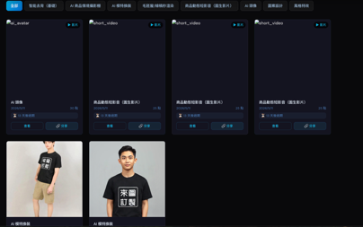生成作品縮圖無法顯示

2. 核心 AI 創作工具 (Core AI Tools)
測試編號 | 測試項目 | 測試步驟 | 預期結果 | 測試結果 (Pass/Fail) | 修正建議 / 備註
AI-01 | AI Model Try-On (AI 模特試穿) | 1. 進入 AI Model Try-On 工具。<br>2. 上傳清晰的服裝圖片。<br>3. 選擇 AI 模特與場景。<br>4. 點擊生成。 | 系統在合理時間內生成高質量的模特試穿圖，服裝細節保留完整。 | Pass
AI-02 | Product Dynamic Video (產品動態影片) | 1. 進入 Product Dynamic Video 工具。<br>2. 上傳產品圖片。<br>3. 選擇動態效果/模板。<br>4. 點擊生成。 | 成功將靜態圖片轉換為流暢的短影片，無明顯破圖或卡頓。 | pass | 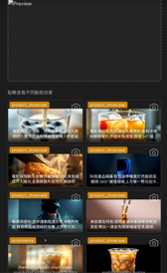  左上角資料名稱需隱藏
 | AI數位人 |  |  | fail | 無法自行輸入腳本  生成後的影片未顯示在同個頁面 要到控制板才看到  生成影片有莫名的文字
AI-03 | AI Product Scene Studio (AI 產品場景) | 1. 進入 AI Product Scene Studio。<br>2. 上傳產品圖片。<br>3. 選擇或輸入場景描述。<br>4. 點擊生成。 | 產品與生成的背景融合自然，光影效果合理。 | Fail | 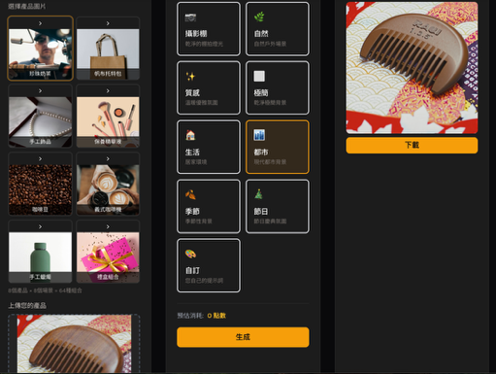標準版生成圖片無照需求變動
AI-04 | Smart Background Removal (智慧去背) | 1. 進入 Smart Background Removal。<br>2. 上傳帶有複雜背景的產品圖。<br>3. 點擊去背。 | 系統能精準識別主體並移除背景，邊緣處理平滑。 | Fail | 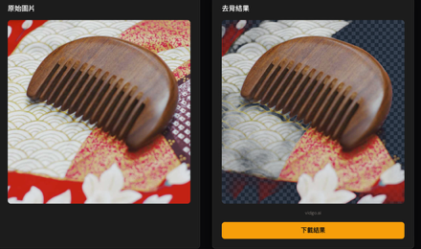  複雜背景會失效  黑底無效  手機版無法上傳自訂圖片  更換背景不該為貼上網址 改為上傳檔案
AI-05 | Sketch Instant Render (草圖即時渲染) | 1. 進入 Sketch Instant Render。<br>2. 上傳室內設計草圖。<br>3. 選擇渲染風格 (如北歐風)。<br>4. 點擊生成。 | 成功將草圖轉換為逼真的室內實景圖，符合所選風格。 | Fail | 全功能無法使用  API error:404  生成有誤
AI-06 | Commercial HD Upscale (商業高清放大) | 1. 進入 Commercial HD Upscale。<br>2. 上傳低解析度圖片。<br>3. 選擇放大倍數 (如 4K)。<br>4. 點擊生成。 | 圖片成功放大，細節清晰，無明顯噪點或模糊。 | Pass
 | 圖片翻譯 |  |  | fail | 無作用
AI-07 | 結果下載與保存 | 1. 在任一 AI 工具生成結果後。<br>2. 點擊「下載」按鈕。 | 檔案成功下載至本地，格式與解析度正確。 | Pass

3. 訂閱與支付流程 (Subscription & Payment)
測試編號 | 測試項目 | 測試步驟 | 預期結果 | 測試結果 (Pass/Fail) | 修正建議 / 備註
PAY-01 | 瀏覽定價方案 | 1. 點擊導航欄的「Pricing」。<br>2. 查看各方案的價格與功能差異。 | 頁面清楚顯示不同方案的價格、包含的額度與功能限制。 | Pass
PAY-02 | 購買訂閱方案 | 1. 選擇任一付費方案並點擊購買。<br>2. 填寫測試信用卡資訊。<br>3. 提交訂單。 | 支付成功，系統顯示訂單確認頁面，並發送收據至 Email。 | Fail | 年付頁面點支付會到月付價格支付頁面
PAY-03 | 額度更新確認 | 1. 完成支付後，返回 Dashboard。<br>2. 檢查帳戶剩餘額度。 | 帳戶額度已根據購買的方案正確增加。 | Fail | 點擊付款後到付款頁面回上一頁用戶方案會直接更改
PAY-04 | 訂閱管理 (取消) | 1. 進入帳戶設定的「訂閱管理」。<br>2. 點擊「取消訂閱」。 | 系統提示確認，確認後訂閱狀態變更為「已取消」，但當期額度仍可使用。 | Fail | 取消後帳戶點數直接歸零

4. UI/UX 與跨平台相容性 (UI/UX & Compatibility)
測試編號 | 測試項目 | 測試步驟 | 預期結果 | 測試結果 (Pass/Fail) | 修正建議 / 備註
UX-01 | 響應式設計 (手機版) | 1. 使用手機瀏覽器開啟首頁。<br>2. 瀏覽各工具頁面與 Dashboard。 | 頁面排版自動適應手機螢幕，按鈕與選單易於點擊，無內容溢出。 | Fail | 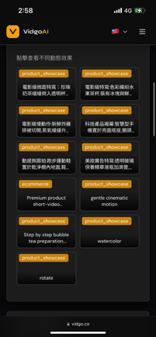  動態短影音縮圖無顯示
UX-02 | 多語言切換 | 1. 點擊導航欄的語言切換按鈕。<br>2. 選擇另一種語言 (如繁體中文)。 | 網站主要內容、選單與按鈕成功切換為所選語言。 | Fail | 中文以外語言操作區仍為英文介面
UX-03 | 錯誤提示與引導 | 1. 在 AI 工具中上傳不支援的檔案格式 (如 .pdf)。<br>2. 觀察系統反應。 | 系統彈出友好的錯誤提示，說明支援的格式，而非直接崩潰。 | Pass
UX-04 | 頁面載入速度 | 1. 清除瀏覽器快取。<br>2. 重新載入首頁與 AI 工具頁面。 | 頁面在 3 秒內完成主要內容載入，無明顯卡頓。 | Pass

5. 綜合測試總結 (Overall Test Summary)
請測試負責人在此填寫本次 UAT 的整體評估與最終建議。

- 測試執行日期: [2026.05.11]
- 測試人員簽名: [趙品睿]
- 整體測試結果: □ 通過 (Pass) / □ 條件性通過 (Conditional Pass) / □ 失敗 (Fail)
- 重大問題總結 (Blockers/Critical Issues):
  - (請列出影響上線的重大缺陷)
  - 大部分生成顯示失敗，等待時間過長
- 優化建議 (Enhancement Requests):
  - (請列出非緊急但建議改善的項目)
  - 生成效果模型優化，範例示範圖更改，範例影片更改

